Арилзамещенные карбаматы и мочевины в качестве агрохимических средств
для повышения урожайности пшеницы
Лифинцева А.А., Калистратова А.В., Иванова М.С., Быстрова Н.А., Ощепков М.С.
Студент, 4 курс бакалавриата
Российский химико-технологический университет имени Д.И.Менделеева,
Факультет химико-фармацевтических технологий и биомедицинских препаратов, Москва, Россия
E–mail: nlifintseva1406@gmail.com
Арилзамещенные карбаматы и мочевины являются значимыми биологически активными соединениями [1]. Производные этих классов соединений, имеющие в своей структуре модифицированные имидазолидиноновые фрагменты, ранее были синтезированы (схема 1) и изучены на наличие антипролиферативных и цитотоксичных свойств [2].
Нами было проведено исследование фитоактивности (2-оксоимидазолидин-1-ил)этиларилкарбаматов и мочевин в лабораторных и полевых испытаниях и показано их влияние на рост и развитие семян пшеницы (Triticum aestivum L.).

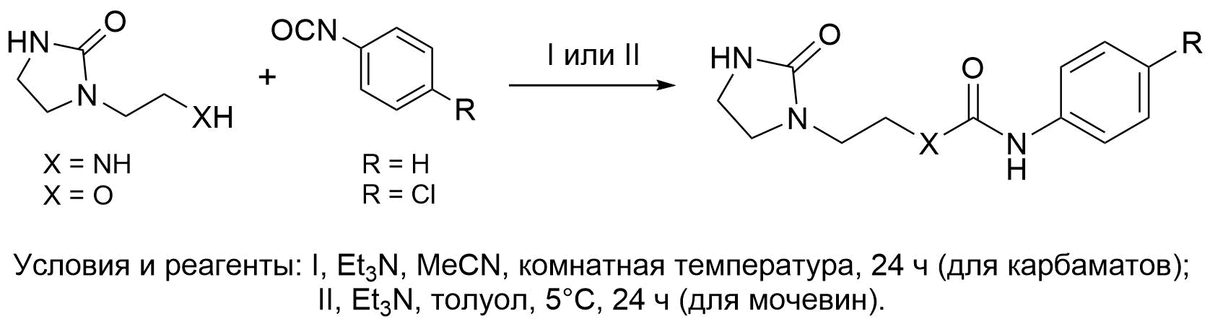
Схема 1. Синтез производных EDU
Для всех тестируемых веществ были получены и проанализированы показатели потенциала прорастания семян, всхожести и относительного содержания воды. Соединения показали высокую рострегулирующую активность на семенах пшеницы в лабораторном эксперименте и в полевых испытаниях по сравнению с типичными стандартами, такими как хлорхолинхлорид и тидиазурон. Использование производных EDU способствовало увеличению количества продуктивных стеблей и массе зерна, по сравнению с контрольным вариантом. Наблюдалось положительное влияние на засухоустойчивость даже при концентрациях данных веществ 10⁻⁵ М.
Результаты исследования показали, что применение изучаемых соединений способствовало увеличению урожайности и улучшению качества зерна яровой пшеницы.
Таким образом, были синтезированы цитокининподобные арилзамещенные карбаматы и мочевины, имеющие фрагмент имидазолидин-2-она в своей структуре. Новые соединения могут быть использованы для повышения устойчивости растений пшеницы (Triticum aestivum L) к негативным факторам окружающей среды.
Работа выполнена при финансовой поддержке гранта РНФ 22-73-10076.

Литература:
1. Kalistratova A. V. et al. Synthesis of new compounds in the series of aryl-substituted ureas with cytotoxic and antioxidant activity // Mendeleev Commun. 2020. Vol. 30, № 2. P. 153–155.
2. Oshchepkov M. et al. Anti-Proliferative and Cytoprotective Activity of Aryl Carbamate and Aryl Urea Derivatives with Alkyl Groups and Chlorine as Substituents // Molecules. 2022. Vol. 27, № 11.

